**Cuestionario de Examen**

A continuación, se presentan una serie de preguntas o lineamientos que debera contestar para utilizar en el portafolio, en la Sub-Area de TICs.

1. ¿Qué es Hardware?

Es el conjunto de componentes físicos de los que está hecho el equipo.

2. ¿Qué es Software?

Es el conjunto de programas o aplicaciones, instrucciones y reglas informáticas que hacen posible el funcionamiento del equipo.

3. ¿Qué es un Sistema Operativo?

El sistema operativo es el protocolo básico de operatividad de computador, que coordina todas sus demás funciones de comunicaciones, de procesamiento, de interfaz con el usuario.

4. ¿Qué es Software de aplicacion?

El *Software de Aplicación*son los programas diseñados para o por los usuarios para facilitar la realización de tareas específicas en la computadora, como pueden ser las aplicaciones ofimáticas (procesador de texto, hoja de cálculo, programa de presentación, sistema de gestión de base de datos...), u otros tipos de software especializados como software médico, software educativo, editores de música, programas de contabilidad, etc.

5. ¿Qué son Drivers?

Los drivers o controladores son programas que sirven de intermediarios entre Windows (u otro sistema operativo) y los dispositivos o componentes de hardware del PC. Son necesarios para que funcionen impresoras, escáneres, la tarjeta gráfica, de sonido, de red, la placa base, etc. Y para que Windows u otros programas "se entiendan" con ellos.

6.Explique y enumere los componentes de entrada de datos de una pc.

Los distintos dispositivos de entrada traducen los datos en impulsos eléctricos, que luego son transmitidos al computador para su proceso y almacenamiento en la memoria central o interna. Son vitales para permitir la comunicación entre el sistema informático y el exterior.

* Teclados.
* Punteros o ratones.
* Micrófonos.
* Cámaras.
* Escáneres.
* Lectores de código de barras.
* Joysticks.
* Módems.
* Unidades de CD.

7.Explique y enumere los componentes de Salida de datos de una pc.

Se conoce como dispositivos de salida (*output*) a aquellos que permiten la extracción o recuperación de información proveniente del computadoro sistema informático.

* Monitores.
* Impresoras.
* Parlantes.
* Videobeams y proyectores.
* Copiadoras de CD o DVD.
* Módems.

8.Explique y enumere los componentes de Almacenamiento de datos de una pc.

Son los distintos componentes **electrónicos que posee una computadora** o algún otro sistema informático semejante, y **que le permiten guardar o recuperar información** de manera temporal o permanente.

* Almacenamiento primario: memoria de acceso aleatorio (RAM) ...
* Almacenamiento secundario: unidades de disco duro (HDD) y discos de estado sólido (SSD) ...
* Unidades de discos duros (HDD) ...
* Discos de estado sólido (SSD) ...
* Unidades de discos duros y discos de estado sólido externos. ...
* Dispositivos de memoria flash.

9.Realice un resumen de las generaciones de las computadoras. Ayudese con un infografico, puede crearlo en canvas.

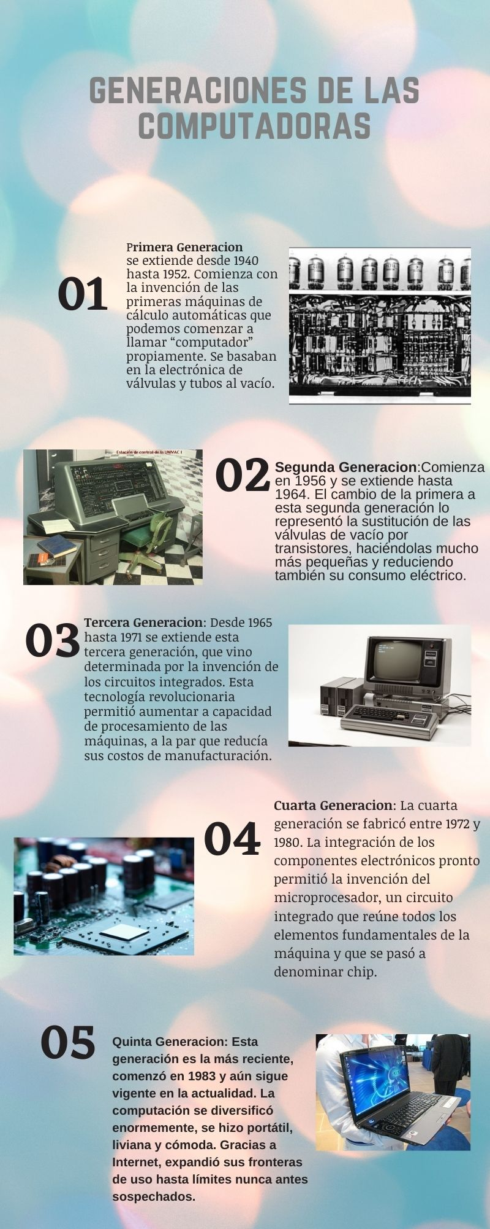

10.¿Que es un informe tipo PAPER?

* Corresponde a un tipo de texto que tiene como propósito presentar los resultados de una investigación, teórica (básica) o teórica-empírica (aplicada), desarrollada en el contexto de una disciplina del conocimiento.

11. ¿Cuando se utilizar un informe tipo PAPER?

* Cuando necesitamos hacer un informe mas concreto sobre un tema o desarrollo en especifico.

12. ¿Cuál son las partes de un informe tipo PAPER?

* **Título**
* **Nombre del autor y carrera universitaria**
* **Resumen**
* **Introducción**: Aquí es donde planteas el problema, el argumento del texto, tu hipótesis y los objetivos del texto además de la metodología que has usado para establecerlos.
* **Desarrollo del texto**: Es donde debes presentar la información que has recabado para analizar la cuestión que has elegido.
* **Conclusiones**: Después de analizar el problema y la hipótesis que has planteado con la ayuda de la información que has obtenido es el momento de poner los resultados.
* **Bibliografía**: Incluye aquella bibliografía que menciones a lo largo del texto y que te ha servido de apoyo para tu argumentación.

13. ¿Cómo es el formato de un informe tipo Paper?

* Resumen (Abstract), máximo 300 palabras

2.- Archivos: Microsoft Word 97 o más reciente

3. Formato del Texto

Tipo de Letra: Arial, Tamaño Letra: 12, Máximo N° de Páginas: 15 (incluyendo gráficos, tablas y fotografías). Tamaño Hoja: Carta (Letter). sin membrete. Márgenes Inferior y Superior: 2.5 cm. Márgenes Izquierdo y Derecho: 3 cm.

Para fórmulas y ecuaciones: Microsoft Editor de Ecuaciones v3.0.

14. ¿Qué es un informe formato Largo?

* No pretende ser un contenido de consumo rápido, sino un contenido destinado a educar e informar a quienes buscan responder una pregunta especifica o aprender sobre un tema.

15. ¿Cuándo se utilizar un informe tipo Largo?

* Cuando se quieren expresar bien las ideas ante los diferentes pedidos de lo que se nos solicite de una manera explícita y concisa para darle al interesado un informe completo de todo el trabajo a realizar.

16. ¿Cuál son las partes de un informe tipo Largo?

* Portada
* Tabla de contenido
* Introducción
* Marco teórico
* Objetivos generales
* Objetivos específicos
* Justificación
* Desarrollo [Lista de materiales, procedimientos, resultados, tabla de mediciones, resultado de pruebas, análisis de resultados].

17. ¿Cómo es el formato de un informe tipo Paper?

* Resumen (Abstract) Resumen (Abstract) , máximo 300 palabras
* 2.- Archivos: Microsoft Word 97 o más reciente
* 3. Formato del Texto
* Tipo de Letra: Arial, Tamaño Letra: 12, Máximo N° de Páginas: 15 (incluyendo gráficos, tablas y fotografías). Tamaño Hoja: Carta (Letter). sin membrete. Márgenes Inferior y Superior: 2.5 cm. Márgenes Izquierdo y Derecho: 3 cm, máximo 300 palabras
* 2.- Archivos: Microsoft Word 97 o más reciente
* 3. Formato del Texto
* Tipo de Letra: Arial, Tamaño Letra: 12, Máximo N° de Páginas: 15 (incluyendo gráficos, tablas y fotografías). Tamaño Hoja: Carta (Letter). sin membrete. Márgenes Inferior y Superior: 2.5 cm. Márgenes Izquierdo y Derecho: 3 cm.

18. ¿Cómo se hace una tabla de contenidos en WORD?, explique paso a paso y con imágenes

* Primer paso: Seleccionar estilos, Titulo 1.

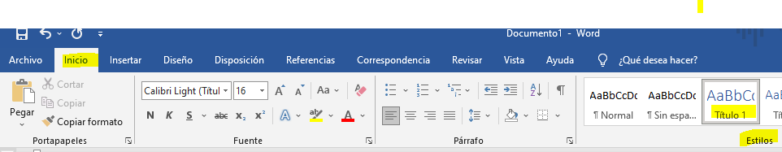

* Segundo paso: Ir a referencias y buscar Tabla de Contenidos.

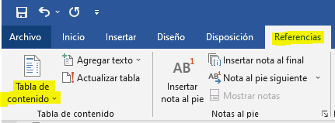

* Tercer paso: Escribir los diferentes temas y luego actualizar la tabla de contenidos.

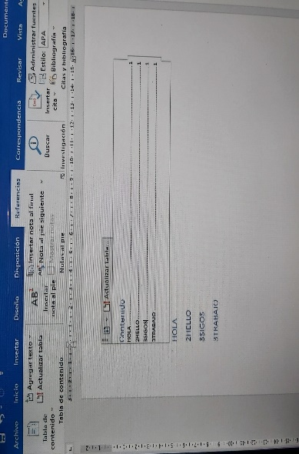

19. ¿Cómo se divide un documento en secciones en WORD y se enumeran las mismas de forma distinta?, explique paso a paso y con imagenes.

* Primer paso: Ingresar en disposición.
* Segundo paso: ingresar donde dice saltos de página.
* Tercer paso: seleccionar el tipoi de sección que mas nos sirva.
* De esta manera se aplicara el salto de sección entre los números de las paginas que seleccionemos.

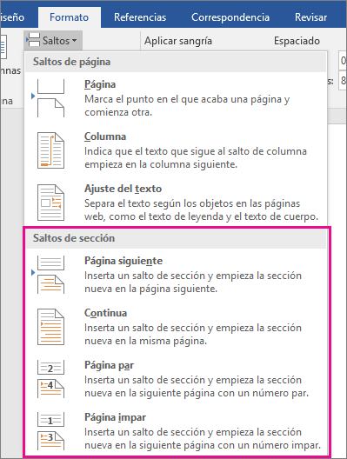

20. ¿Cómo es que se realiza un envio de correos o cartas utilizando la correspondencia de Word y un documento de excel para los datos?, explique paso a paso y con imagenes.

* Primero: Creamos el archivo de Excel con los diferentes datos como nombre, correo electrónico y diferentes aspectos que le queramos agregar.

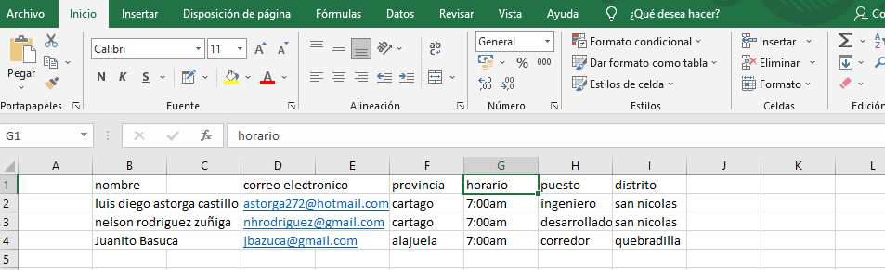

* Segundo: Se crea el formato de la carta que se quiere enviar con las diferentes características indicadas en el Excel.

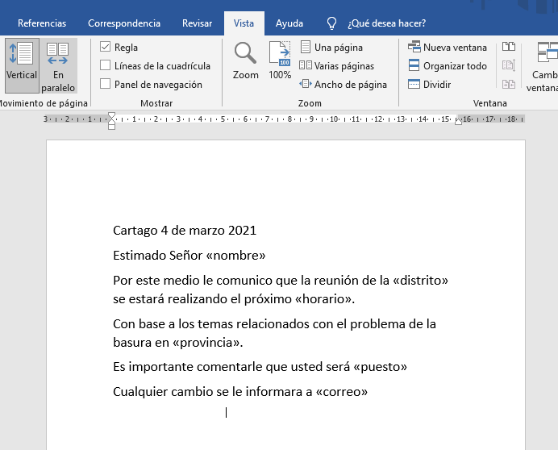

* Tercero: elegimos la opción de correspondencia y nos ubicamos en la pestaña de seleccionar destinatarios.

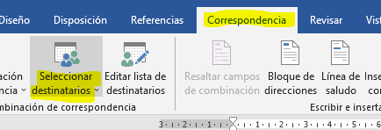

* Cuarto: seleccionamos utilizar lista existente.

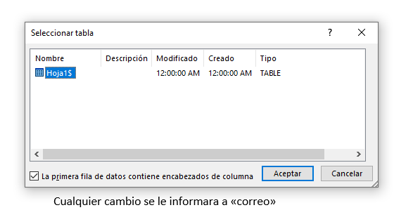

* Quinto: Seleccionamos Finalizar y combinar, se transformará el texto y seguidamente lo enviara a las direcciones de correo electrónico antes seleccionadas.

21. ¿Cómo se utiliza el editor de ecuaciones de WORD?, explique paso a paso y con imagenes.

* En la pestaña Insertar, en el grupo Texto, haga clic en Objeto.

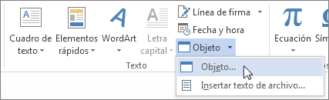

* En el cuadro de diálogo **objeto**, haga clic en la pestaña **crear nuevo**.

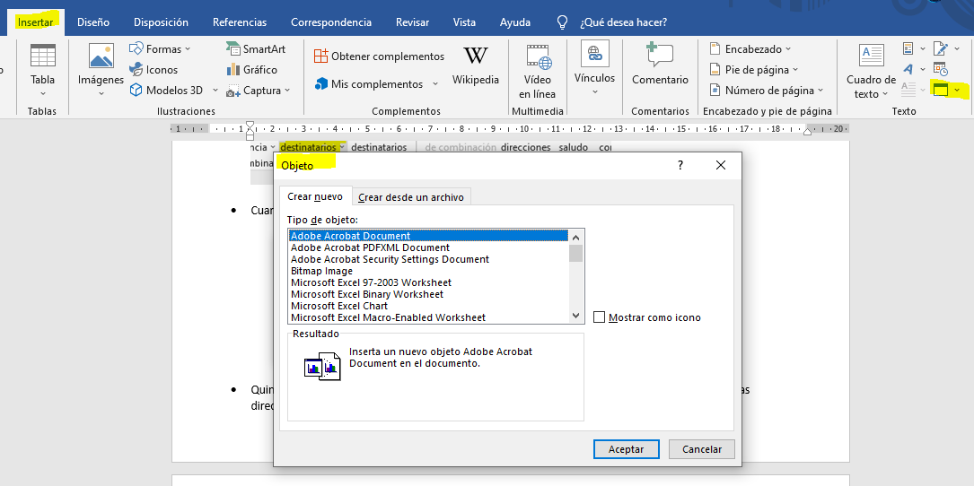

* En el cuadro tipo de objeto, haga clic en Microsoft Equation 3,0y, a continuación, haga clic en Aceptar.

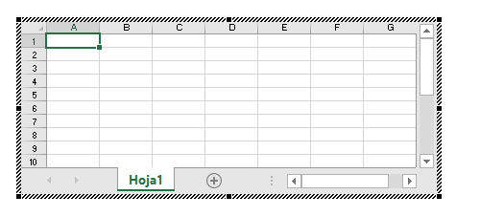

* Use los símbolos, las plantillas o los marcos de la barra de herramientas **ecuación** para modificar la ecuación.